Le loto de l’outil numérique

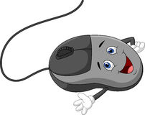  Souris | 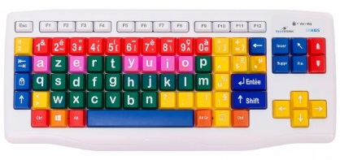  Clavier | Ecran
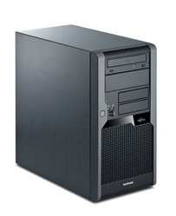  Unité centrale | 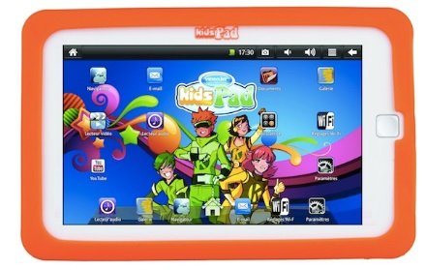  Tablette | 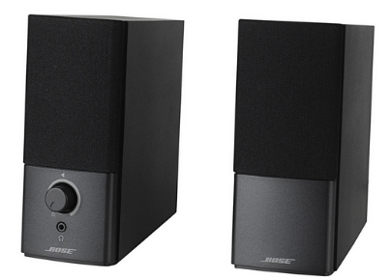  Enceintes

Le loto de l’outil numérique

Souris | Clavier | Ecran
Unité centrale | Tablette | Enceintes

Le loto de l’outil numérique

Souris | Clavier | Ecran
Unité centrale | Tablette | Enceintes

Le loto de l’outil numérique

Souris | Clavier | Ecran
Unité centrale | Tablette | Enceintes

Le loto de l’outil numérique

Souris | Clavier | Ecran
Unité centrale | Tablette | Enceintes

Le loto de l’outil numérique

Souris | Clavier | Ecran
Unité centrale | Tablette | Enceintes

